|  |  |  |
| --- | --- | --- |
| **Родителям на заметку**   * **Прежде, чем ссорится при ребенке – подумайте… вы помиритесь и забудете, а забудет ли он?** * **Будьте терпеливы к детям!** * **Чаще хвалите ребенка, ведь похвала от любимых родителей только окрыляет его!** * **Уделяйте своим детям больше внимания!**   x_ca5464a8 | **Роль отца в воспитании**  **личности ребенка**  Отец в семье символизирует силу и защиту, и, когда отца нет, ребенок лишается этой защиты. «Нет отца» - еще не значит, что семья неполная и мать воспитывает ребенка одна. Отец может «присутствовать» в семье физически, а психологически быть ребенком и как значимое лицо не воспринимается. Вот и получается, что вроде и есть отец, и нет его. И не к кому ребенку идти, когда ему страшно. Мама – это ласка, доброта, нежность, но мама не защитник и никогда им не будет.  **Ошибки**, совершаемые отцами:  - отцы не обращают внимания на воспитание своих детей;  - говорят одно, а поступки совершают совсем иные;  - недостойно ведут себя дома.  I:\для буклета\БУКЛ\00019586.jpg  В заключение хотим пожелать отцам большей уверенности в собственных силах. Пробуйте, пытайтесь, ошибайтесь, но, пожалуйста,  **не оставайтесь равнодушными к своим детям!** | **Муниципальное бюджетное дошкольное образовательное учреждение**  **«Детский сад №4 «Родничок» п. Красногвардейское**  **Красногвардейского района Республики Кр**ым  Описание: D:\док с н\a8b1602c2c56fa1cc338d2f4e5662356.jpg  el_sys_06  **Подготовил:**  **Заместитель заведующего по ВМР,**  **старший воспитатель Никитина С.Н.**  п. Красногвардейское, 2021 г. |

***«Природа создала людей такими, каковы они есть, даровала им великое утешение от многих зол, наделив их семьей…»***

***У. Фоскало***

**Семья** – самое главное в жизни для каждого из нас. Ребенок, растущий в счастливой семье, сам становится счастливым, а в дальнейшем успешным.

***Счастливая семья.***

***Что это?***

Устами ваших детей…

* Мама, папа и я!
* Здоровая семья…
* Когда родители обнимают и целуют ребенка…
* Когда родители не пьют…
* Когда родители не бьют детей….

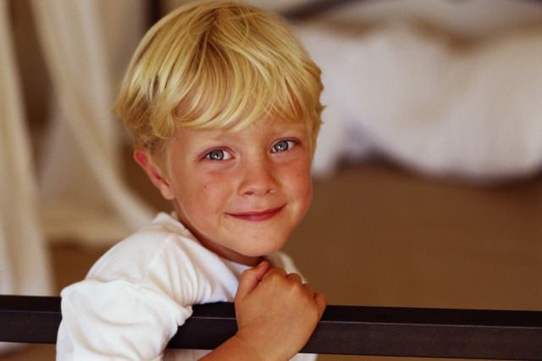

**ЛУЧШИЙ СПОСОБ ВОСПИТАТЬ РЕБЕНКА ЗДОРОВЫМ – СДЕЛАТЬ**

**ЕГО СЧАСТЛИВЫМ!**

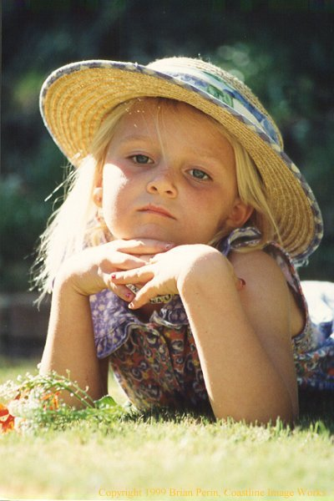

**Вспомни!**

***Когда в последний раз ты говорил своему ребенку,***

***что любишь его?***

**Мама, папа, я –**

**настоящая семья!**

***Игры на установление эмоционального контакта между членами семьи***

**Семейная игра** – это душевный разговор близких людей на языке ребенка, который помогает взрослому понять потребности ребенка, а ребенку выразить свои чувства.

***«Фантазёры».*** Все члены семьи садятся в круг. Ведущий задает тему и говорит пару предложений. Следующий участник продолжает начатую историю. Заканчивает историю ведущий. После этого историю можно проиграть по ролям.

***«Всё наоборот».*** В игре дети и родители меняются ролями: мамы и папы становятся маленькими, а дети за ними ухаживают (кормят, одевают, укладывают спать). В этой игре важно отмечать поведение ребенка, ведь его действия могут подсказать своим родителям, как лучше взаимодействовать с ним.

***«Сказки-перевертыши».*** Ведущий рассказывает известную сказку, меняя в ней имена героев, маскирует сюжет, чтобы было сложней догадаться.

***«Ниточка».*** В узелок связываются ниточки по количеству игроков. В конце каждая ниточка закрепляется на палочку. Игроки берутся за палочки и по команде ведущего стараются как можно скорей намотать ниточку на палочку. Побеждает тот, кто первый справится с заданием.